Форма № Н-6.01

Харківський національний університет радіоелектроніки
(повне найменування вищого навчального закладу)

Кафедра системотехніки
(повна назва кафедри, циклової комісії)

КУРСОВИЙ ПРОЕКТ

з Проектування комп’ютеризованих систем управління
(назва дисципліни)

на тему: Розробка САК (нижнього рівня) підтримки мікроклімату
тепличного комбінату (варіант 13)

Студента _5_ курсу КСУАм-16-1 групи
напряму підготовки ____________________
спеціальності КСУА
Кротких М. С.
(прізвище та ініціали)
Керівник доцент каф. СТ,
доцент, к.т.н. Ребезюк Л.М.
(посада, вчене звання, науковий ступінь, прізвище та ініціали)

Національна шкала ____________________
Кількість балів: __________ Оцінка ECTS: _____

Члени комісії: ________________ доц. Ребезюк Л.М.
(підпис) (прізвище та ініціали)
________________
(підпис) (прізвище та ініціали)
________________
(підпис) (прізвище та ініціали)

м. Харків – 2016 рік
СОДЕРЖАНИЕ

Перечень сокращений, условных обозначений, символов, единиц и терминов 3
Введение 4
1 Общая структура тепличного комбината 5
2 Математическая модель смесительного устройство 7
2.1 Синтез замкнутой системы управления смесительным устройством 11
2.2 Настройка и моделирование отдельных контуров системы 12
2.3 Исследование взаимного влияния контуров 17
3 Разработка проектных решений по техническому обеспечению системы управления смесительным устройством 23
3.1 Выбор датчиков 23
3.2 Выбор микроконтроллера 24
3.3 Разработка принципиальной схемы 28
4 Разработка программного обеспечения ПИД-регуляторов смесительного
устройства 32
Выводы 43
Перечень ссылок 44
Приложение А «Текст программ ПИД-регуляторов для контуров расхода жидкости и температуры» 45
ПЕРЕЧЕНЬ СОКРАЩЕНИЙ, УСЛОВНЫХ ОБОЗНАЧЕНИЙ, СИМВОЛОВ, ЕДИНИЦ И ТЕРМИНОВ

АРМ – автоматизированное рабочее место
СУЭП – система управления электропривода
АЧХ – амплитудно-частотная характеристика
ПИ-регулятор – пропорционально-интегральный регулятор
АЦП – аналого-цифровой преобразователь
УН – усилитель напряжения
ИУ – исполнительное устройство
РО – регулирующий орган
ИМ – исполнительный механизм
МЭО – электрический однооборотный исполнительный механизм
МК – микроконтроллер
СУ – система управления
АЛУ – арифметически-логическое устройство
ШИМ – широтно-импульсная модуляция
ОУ – объект управления
ПИД – пропорционально-интегрально-дифференциальный регулятор
ПО – программное обеспечение
ПФ – передаточная функция
РУ – разностное уравнение
ВВЕДЕНИЕ

С каждым годом в тепличных предприятиях все большее внимание уделяется качественному поддержанию микроклимата. Правильно выбранная технология поддержания микроклимата - одна из важнейших составляющих, позволяющих повысить урожайность. А эффективное использование энергоресурсов - дополнительная возможность существенно уменьшить себестоимость производимой продукции. Современная автоматизированная система управления микроклиматом должна поддерживать не только заданный режим, но и максимально эффективно использовать возможности исполнительных систем. В настоящее время ведется активная модернизация теплиц, связанная с повышением количества исполнительных систем: разделение контуров, модернизация форточной вентиляции, установка систем зашторивания, установка вентиляторов. И чем больше исполнительных систем имеет теплица, тем важнее для нее выбор критерия, определяющего стратегию поддержания микроклимата. Например, одним из наиболее популярных критериев управления является экономия теплоресурсов. В данном случае целесообразнее активно использовать нижние контура обогрева, т.к. они меньше всего отдают тепла внешней среде. Другой подход к выбору критерия предполагает поддержание температуры у точки роста выше, чем у корней растения и тем самым подразумевает активное использование верхних контуров обогрева. Еще один критерий управления основывается на том, что нижний контур должен поддерживать в корневой зоне постоянную температуру, так называемый оптимум, и лишь при исчерпанных ресурсах других исполнительных систем отклоняться от него. Опыт внедрения автоматизированных систем управления показывает, что на этапе проектирования системы достаточно сложно выбрать единый критерий управления. Поэтому в системе управления должна существовать возможность оперативно задать критерий во время эксплуатации причем методы его задания должны в наглядной форме отражать агрономические, экономические и технические требования, предъявляемые к системе.
1 ОБЩАЯ СТРУКТУРА ТЕПЛИЧНОГО КОМБИНАТА

Система контроля и стабилизации микроклимата представляет собой нижний уровень автоматизированной системы управления тепличным комбинатом. Данная система обеспечивает поддержание требуемых значений контролируемых параметров микроклимата, таких как температура и влажность воздуха, влажность почвы.
Для поддержания требуемой влажность воздуха и почвы в теплицах комбината, необходимо периодически распылять воду. Чтобы уменьшить влияние распыляемой воды на температуру воздуха и почвы в теплице, необходимо, чтобы её температура была равна температуре воздуха в теплице. Для получения воды необходимой температуры используется смесительное устройство, представляющее собой емкость объемом 40 м³.
Все необходимые технологические режимы работы теплицы задаются оператором непосредственно с автоматизированного рабочего места (АРМ) и оперативно контролируются в зависимости от протекающих производственных процессов.
В качестве верхнего уровня автоматизированной системы будет использоваться, информационный комплекс, который реализует следующие основные функции:
Регистрация и отображение значений контролируемых параметров (температура и влажность воздуха и почвы, положения регулирующих клапанов, форточек, освещенность и т.д.) в виде мнемосхем, на которых размещены: планы объектов, изображения приборов и установок, шкалы, положения регулирующих клапанов, движущиеся агрегаты и т. п.
При возникновении нештатных ситуаций может производиться фокусировка на любом объекте, звуковое оповещение, всевозможные графические эффекты (например, появление предупреждающих объектов).
Запись всех параметров в базу данных реального времени. По запросу оператора из базы может быть считана информация за произвольный период с необходимой детализацией и обработкой (суммирование, усреднение и т.п.). Результаты выводятся в виде графиков и таблиц, что даёт возможность сравнить несколько параметров одновременно. Запрос информации о произошедших событиях позволяет отслеживать нарушения технологического процесса как для отдельного параметра, так и для группы параметров и выявления причины их возникновения.
Предлагаемая структура системы мониторинга, диспетчеризации и автоматизации тепличного хозяйства построена по принципу максимального приближения локальных управляющих устройств к объекту управления и называется распределённой системой. Распределённая система позволяет значительно снизить затраты на монтажные работы, кабельную продукцию и время производства работ.
2 МАТЕМАТИЧЕСКАЯ МОДЕЛЬ СМЕСИТЕЛЬНОГО УСТРОЙСТВО

Для поддержания требуемой влажности воздуха и почвы в теплицах комбината, необходима вода для полива. Чтобы уменьшить влияние распыляемой воды на температуру воздуха и почвы в теплице, необходимо, как уже отмечалось, распылять воду, с температурой которой равной температуре воздуха в теплице. Для получения воды необходимой температуры используется смесительное устройство.
Смесительное устройство представляет собой емкость объемом 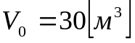.

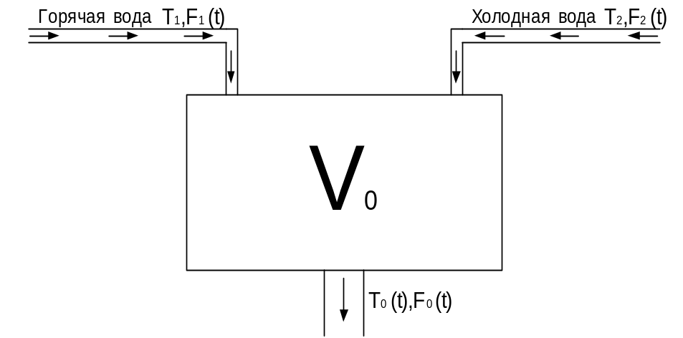
Рис. 2.1 – Смесительное устройство

Бак наполняется с помощью двух потоков горячей и холодной воды, имеющих переменные мгновенные расходы 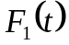 и 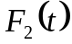. Температуры входных потоков равны соответственно T₁ = 65̊ C и T₂ = 10̊ C . Выходной поток имеет массовую скорость истечения 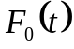. Содержимое бака перемешивается так, что температура выходного потока должна составлять T₀ = 30̊ C.
Уравнения баланса масс для бака имеют следующий вид [3]:

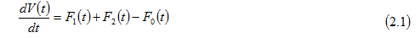
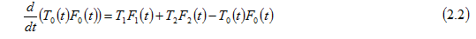
Мгновенный расход выходного потока зависит от высоты 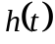 следующим образом:
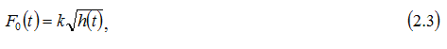
где - экспериментальная константа. Так как бак имеет постоянную площадь поперечного сечения , то можно записать:

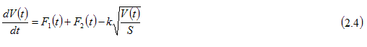

тогда уравнения баланса масс примут следующий вид:

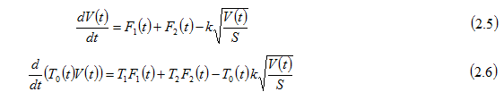

Рассмотрим случай установившегося состояния, когда все величины являются постоянными: 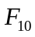, 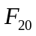 и 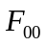 - расходы,  - объем и 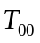 - температура воды в баке. Тогда выражения (2.4), (2.5) и (2.6) можно записать в следующем виде:

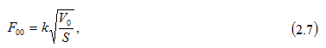
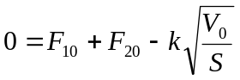,
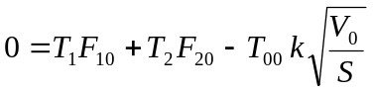,

Предположим, что возникли небольшие отклонения от установившегося состояния:

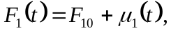
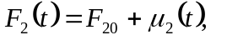
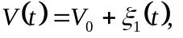
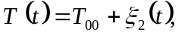
где 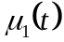 и 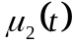 - входные переменные (управляющие воздействия), а 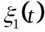 и 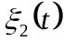 - переменные состояния. Полагая, что указанные параметры являются малыми, линеаризуя (2.5) и (2.6), получим:

Подставляя (2.7) в уравнения (2.8) и (2.9), получим:

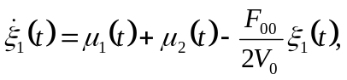
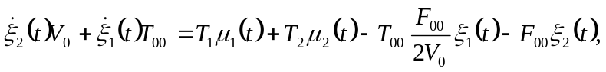

Введем параметр время заполнения бака, равный:

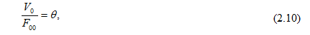

Запишем систему в переменных состояния:

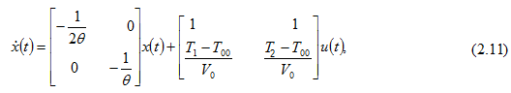

где 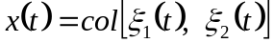 и 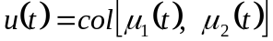.

Если определить выходные переменные в виде:

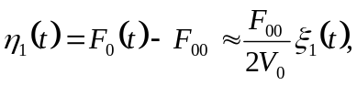
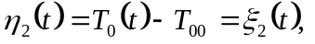
то можно записать уравнение выходной переменной:

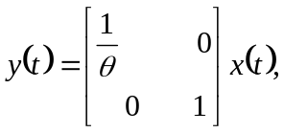
где 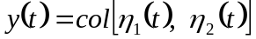.

Матрицы А,В и С будут иметь следующий вид:

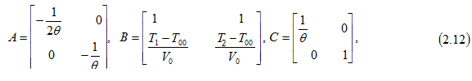

Так как расходы потоков равны: 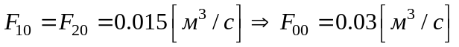, а температуры –T₁ = 65[ºC], T₂ = 10[ºC], T₀₀ = 30[ºC] то согласно формуле (2.10) получим:

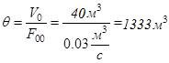.

Подставляя численные значения параметров в (2.12), получим:
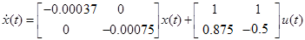 ,
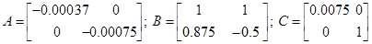.

Представим объект управления в виде структурной схемы:

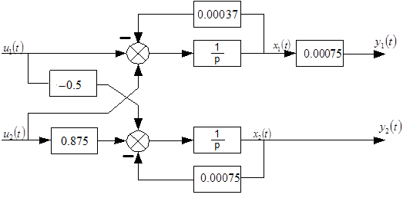
Рисунок 2.2 – Структурная схема объекта управления

Как видно из рис. 2.2, смесительное устройство является многосвязным объектом.

2.1. Синтез замкнутой системы управления смесительным устройством

Регулирование смесительным устройством, производится следующим образом. Расход выходного потока регулируется расходом потока 2 холодной воды. Если выходная температура отличается от желаемого значения, регулируется расход потока 1 горячей воды.

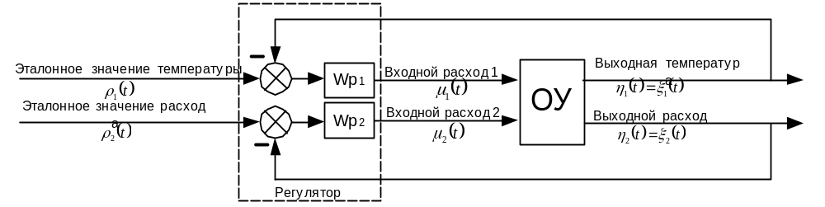
Рисунок 2.3 – Схема замкнутой системы управления смесительным устройством

На рисунке 2.3 показана блок-схема системы управления. Так как поток 1 имеет более высокую температуру, то температура воды в баке более чувствительна к регулированию потока 1. В результате расходом потока холодной воды более удобно регулировать выходной расход. Однако, поскольку расход потока горячей воды также воздействует на выходной поток, а расход холодной воды - на его температуру, то необходимо учитывать взаимное влияние контуров.
Упростив схему путём исключения контуров с обратной связью, а так же пересчитав параметры системы, получили схему, приведенную на рисунке 2.4.

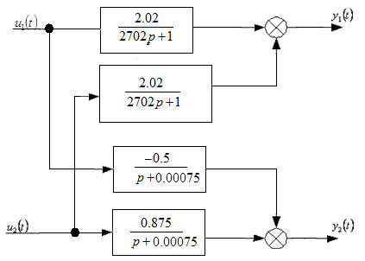
Рисунок 2.4 – Структурная схема объекта управления

Как видно из рис. 2.4 передаточные функции объекта управления представлены следующими выражениями:
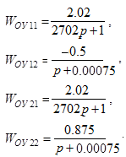

2.2 Настройка и моделирование отдельных контуров системы

В ряде практических случаев реальные контуры системы управления электропривода (СУ ЭП) могут быть сведены к простейшим контурам второго или третьего порядка. В этом случае применим метод настройки на оптимум по модулю. Смысл термина “настройка на оптимум по модулю” состоит в том, что стремятся в широкой полосе частот сделать модуль АЧХ замкнутой системы близким к единице [4].
Вначале рассмотрим контура замкнутой системы без учета взаимного влияния. Структурные схемы контуров представлены на рисунках 2.5, 2.6.

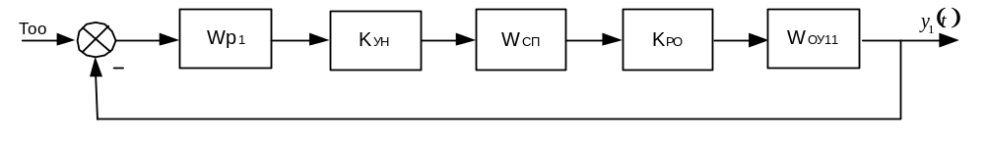
Рисунок 2.5 – Структурная схема контура стабилизации температуры выходного потока

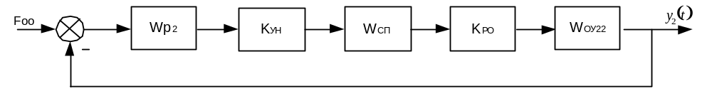
Рисунок 2.6 – Структурная схема контура стабилизации расхода выходного потока

Так как объект управления по каждому из контуров представляет собой инерционное звено первого порядка, то в этом случае необходимо и достаточно использовать ПИ-регулятор с передаточной функцией:
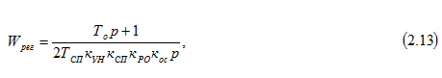

Произведем расчет передаточных функция и коэффициентов усиления всех блоков, входящих в состав замкнутой системы.
Так как максимальное напряжение на входе АЦП 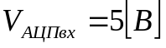, то коэффициент передачи усилителя напряжения (УН) составит:

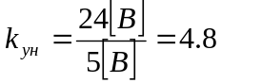

Передаточная функция сервопривода имеет вид:
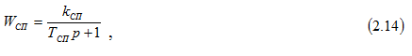
где 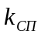 определяется как:

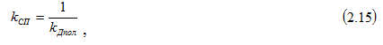
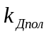- коэффициент усиления датчика положения:

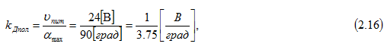

Подставляя (2.16) в (2.15), получим

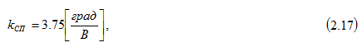

Постоянную времени сервопривода найдём следующим образом:

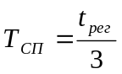,

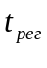- номинальное время полного хода выходного вала, следовательно:

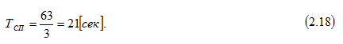

Подставляя (2.17) и (2.18) в (2.14) получим:

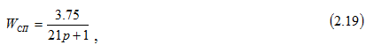

Коэффициент передачи регулирующего органа равен:

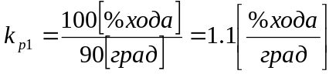;

Так как расход выходного потока равен:

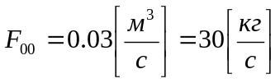,

то коэффициент пересчёта равен:

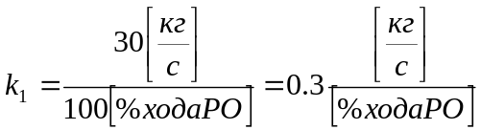,
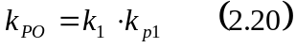
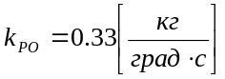

Согласно формулам (2.13) и (2.19) и с учетом того, что 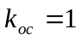:

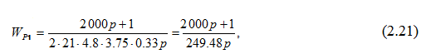
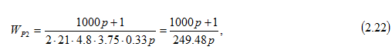

Моделирование производилось в среде VisSim версии 6.0. К моделированию была представлена схема, изображенная на рисунке. 2.7.
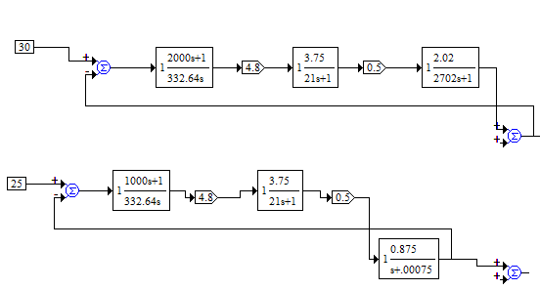
Рисунок 2.7 – Схема для исследования работы контуров без учета взаимного влияния

Результаты моделирования отдельных контуров представлены на рисунках 2.8, 2.9.
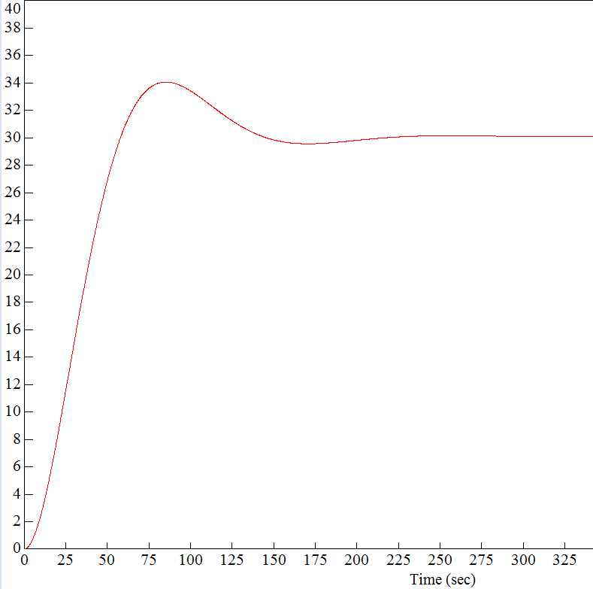
Рисунок 2.8 – Переходной процесс в контуре стабилизации расхода
выходного потока без учета взаимного влияния контуров

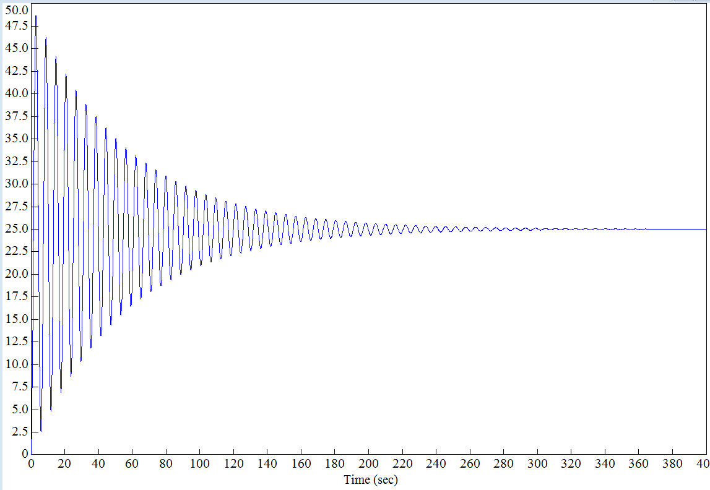
Рисунок 2.9 – Переходной процесс в контуре стабилизации температуры
без учета взаимного влияния контуров
2.3 Исследование взаимного влияния контуров

Так как контура исследуемой системы находятся во взаимном влиянии, то при учете этого обстоятельства структурная схема принимает следующий вид на рис. 2.10.
В этом случае результаты моделирования имеют вид, представленный на рисунке 2.12, 2.13.
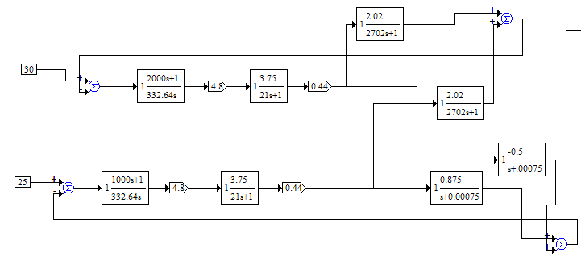
Рисунок 2.10 – Схема для исследования взаимного влияния контуров

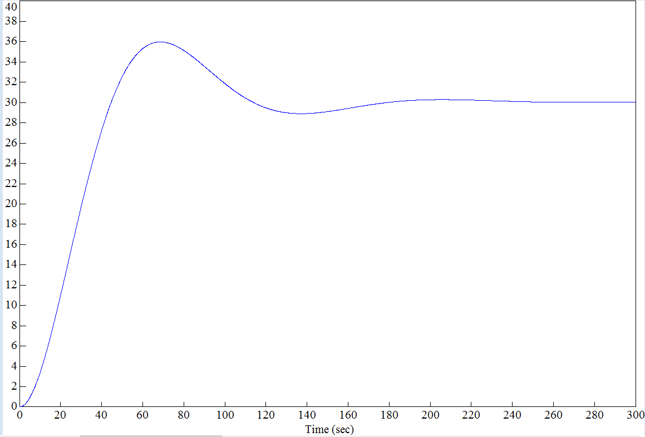
Рисунок 2.11 – Переходной процесс в контуре стабилизации расхода выходного потока с учетом взаимного влияния контуров
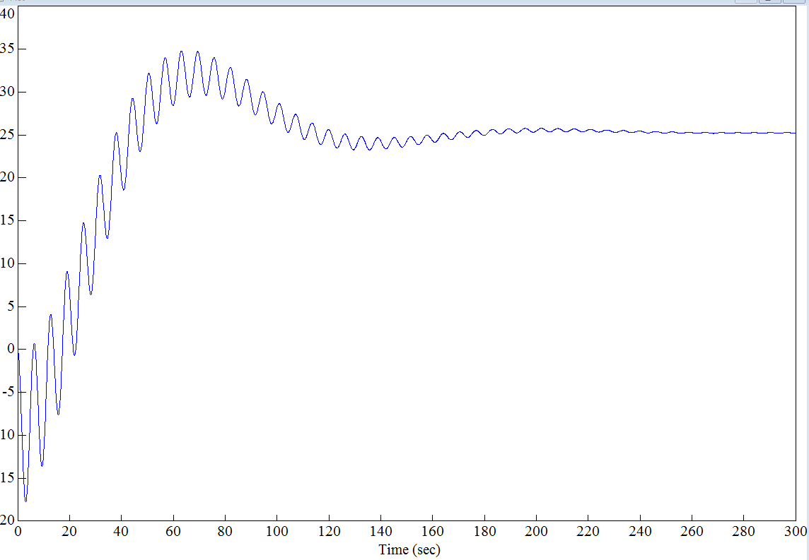
Рисунок 2.12 – Переходной процесс в контуре стабилизации температуры с учетом взаимного влияния контуров
По переходным характеристикам системы представленной на рисунке 2.11 можно сделать вывод о том, что учет взаимного влияния контуров приводит к резкому увеличению перерегулирования в контуре стабилизации температуры выходного потока.
Для компенсации взаимного влияния контуров используется корректирующие перекрёстные связи Wрк1 и Wрк2 между каналами регулирования, которые компенсируют перекрёстные связи объекта управления рисунок 2.4 [5].
Для определения передаточных функций компенсационных регуляторов Wрк1 и Wрк2, воспользуемся формулой Мейсона. Запишем передаточную функцию замкнутой системы для канала 1-2 , из точки a в точку b[1].

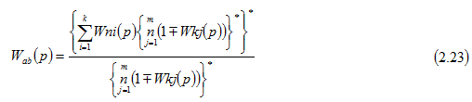

где W_{ni}(p) – передаточная функция i-го прямого пути из точки a в точку b;
k – число прямых путей из точки a в точку b;
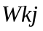 – передаточная функция j-го замкнутого контура;
m – число замкнутых контуров.

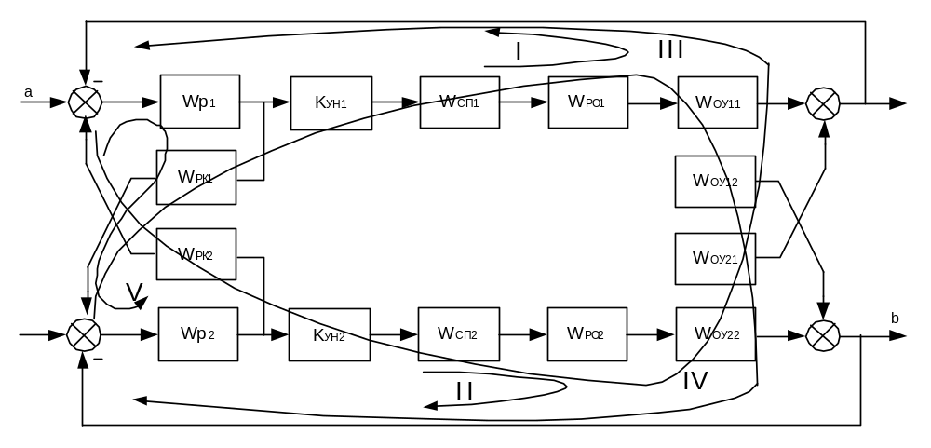
Рисунок 2.13 – Структурная схема управления смесительным устройством

Рассматриваемая система имеет два прямых пути из точки в точку :
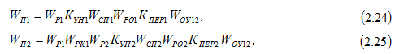

и пять замкнутых контуров:

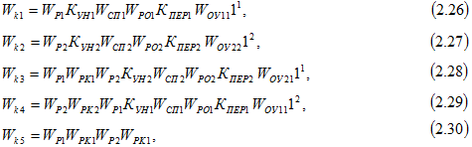

Подставляя (2.24)-(2.30) в (2.23) и решая полученное уравнение относительно 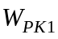, получим:

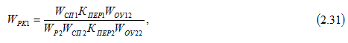

Аналогичным образом находится передаточная функция 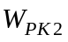.

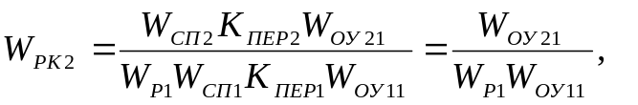
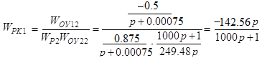
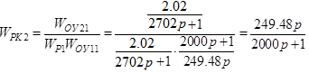

Рассчитали значение ошибки для системы с взаимной компенсацией контуров: 0.016/30 =0.0005 – для контура расхода; 0.07/25 = 0.0025 – для контура температуры.

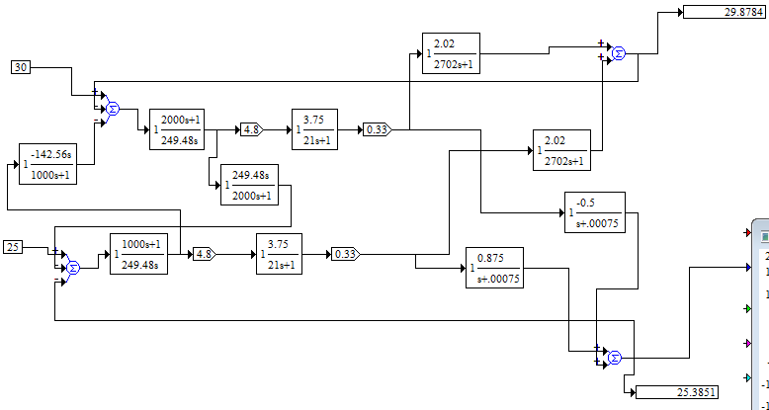
Рисунок 2.14 – Схема для исследования компенсации взаимного влияния контуров

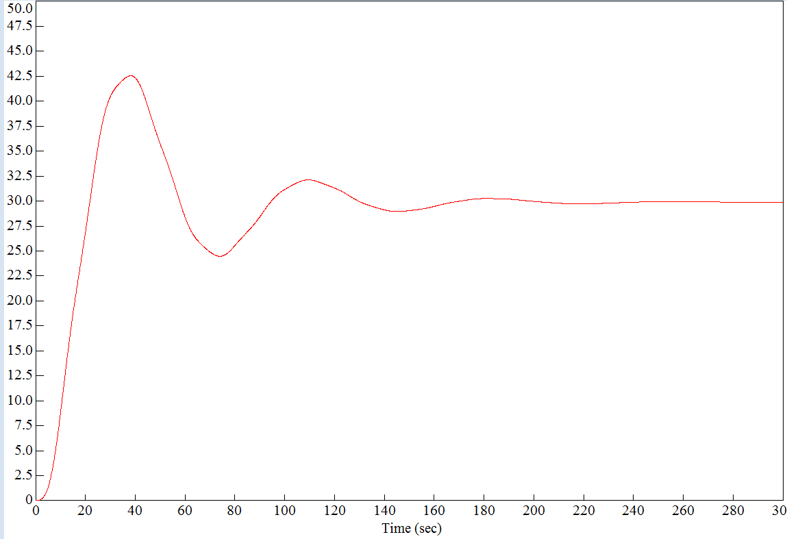
Рисунок 2.15 – Переходной процесс в контуре стабилизации расхода
выходного потока с компенсацией взаимного влияния контуров

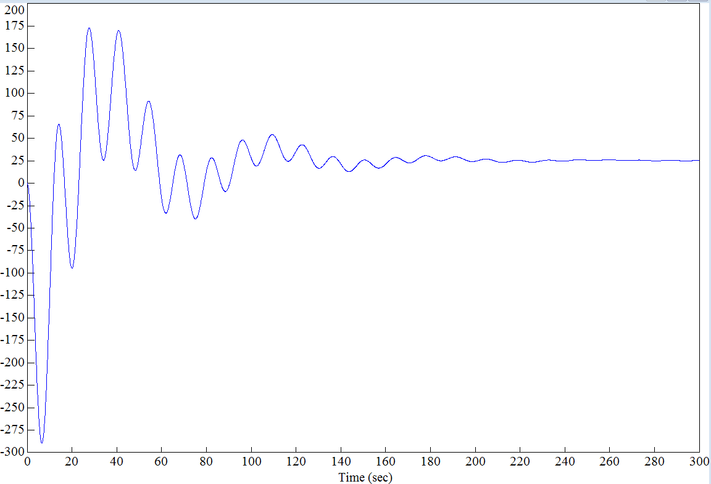
Рисунок. 2.16 – Переходной процесс в контуре стабилизации расхода выходного потока с компенсацией взаимного влияния контуров
3 РАЗРАБОТКА ПРОЕКТНЫХ РЕШЕНИЙ ПО ТЕХНИЧЕСКОМУ ОБЕСПЕЧЕНИЮ СИСТЕМЫ УПРАВЛЕНИЯ СМЕСИТЕЛЬНЫМ УСТРОЙСТВОМ

3.1 Выбор датчиков

Датчики предназначены для измерения параметров, подлежащих контролю или управлению. В системе управления смесительным устройством используются датчики расхода воды и температуры.
В качестве датчика температуры используется ТСМ-012, предназначенный для измерения температуры жидких и газообразных сред.
Основные технические характеристики:
- Диапазон измерения: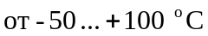;
- Сопротивление: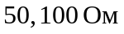;
- Основная погрешность: 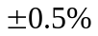;
- Класс допуска: 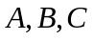;
- Показатель термической активности: 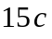;
- Давление рабочей среды: 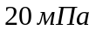;
- Номинальная статическая характеристика: 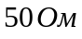;
- Выходной сигнал.
В качестве датчика расхода воды используется вихреакустический преобразователь объемного расхода с ультразвуковым детектированием вихрей Метран-ЗООПР. Предназначен для технологического и коммерческого учета расхода и объема воды и водных растворов в составе теплосчетчиков или счетчиков-расходомеров, а также в составе систем АСУТП и АСКУЭ.
Основные технические характеристики:
- Измеряемые среды: вода (питьевая, теплофикационная, техническая, речная и т.п.) и водные растворы, кроме абразивных, с вязкостью до 2-10 6 м2/с (2 сСт);
- Диапазон температур измеряемой среды: 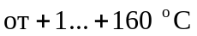;
- Избыточное давление измеряемой среды в трубопроводе: 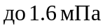;
- Диаметр условного прохода Dy трубопровода: 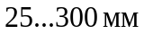;
- Пределы измерений: 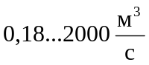;
- Динамический диапазон: 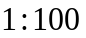;
- Предел относительной погрешности измерений объема: 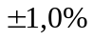;
- Выходной сигнал: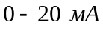.

3.2 Выбор микроконтроллера

Центральным узлом блока нижнего уровня является микроконтроллер, который управляет всеми функциональными частями блока, а также выполняющий функции предварительной обработки сигнала. Выбор его должен осуществляться исходя из требований к точности представления и обработки сигнала, а также требований к наличию в его составе некоторых дополнительных возможностей, необходимых для реализации блока нижнего уровня СУУ.
Компания ATMEL — один из мировых лидеров в производстве широкого спектра микросхем энергонезависимой памяти, FLASH-микроконтроллеров и микросхем программируемой логики, взяла старт по разработке RISC-микроконтроллеров в середине 90-х годов, используя все свои технические решения, накопленные к этому времени.
AVR-архитектура, объединяет мощный гарвардский RISC-процессор с раздельным доступом к памяти программ и данных, 32 регистра общего назначения, каждый из которых может работать как регистр- аккумулятор, и развитую систему команд фиксированной 16-бит длины. Большинство команд выполняются за один машинный такт с одновременным исполнением текущей и выборкой следующей команды. 32 регистра общего назначения образуют регистровый файл быстрого доступа, где каждый регистр напрямую связан с АЛУ. За один такт из регистрового файла выбираются два операнда, выполняется операция, и результат возвращается в регистровый файл. Все микроконтроллеры AVR имеют встроенную память программ с возможностью внутрисхемного программирования через последовательный интерфейс.
Для целей управления микроконтроллеры AVR делает привлекательным их хорошо-развитая периферия, которая включает в себя: таймеры-счётчики, широтно-импульсные модуляторы, поддержку внешних прерываний, аналоговые компараторы, встроенный АЦП, параллельные порты ввода и вывода, интерфейсы, сторожевой таймер и устройство сброса по включению питания. Компания ATMEL предлагает бесплатную программную среду AVR-studio для отладки программ в режиме симуляции на программном отладчике, а также для работы непосредственно с внутрисхемным эмулятором.
Все эти качества превращают AVR-микроконтроллеры в мощный инструмент для построения современных, высокопроизводительных и экономичных контроллеров различного назначения.
В рамках единой базовой архитектуры AVR-микроконтроллеры подразделяются на три подсемейства:
– Classic AVR — основная линия микроконтроллеров с производительностью отдельных модификаций до 16 MIPS;
– Mega AVR для сложных приложений, требующих большого объема памяти;
– Tiny AVR — низкостоимостные микроконтроллеры в 8-выводном исполнении.
Для выбора конкретного микроконтроллера из всего модельного ряда AVR проанализируем техническое задание и структурную схему. Микроконтроллер должен содержать: аналогово-цифровой преобразователь (АЦП) для возможности получения задания через потенциометр; USART (универсальный синхронно-асинхронный приемопередатчик) для связи контроллера с автоматизированным рабочим местом (ЭВМ); таймер с режимом широтно-импульсной модуляции.
Встроенные АЦП появились только в микроконтроллерах AT90S8534 и AT90S8535, семейства classic AVR, следовательно, младшие микроконтроллеры не пригодны для использования в данном проекте. Однако существующий у этих микроконтроллеров режим ШИМ имеет один существенный недостаток: частота ШИМ может принимать только несколько фиксированных значений в зависимости от предделителя. Так же необходимо отметить, что это последние микроконтроллеры данного семейства и компания ATMEL их больше не производит.
Все вышесказанное заставляет нас обратиться к семейству mega AVR, где самым подходящим (т.е. обладающий всеми перечисленными свойствами) является микроконтроллер ATmega 16.
Перечислим его основные свойства:
– память программ 16 Кб (10000 циклов перезаписи);
– память данных 512 б;
– 32 8-разрядных регистров общего назначения;
– 2 востренных перемножителя;
– 2 8-разрядных таймера с раздельными предделителями;
– 16-разрядный таймер с раздельным предделителям и режимом захвата;
– программируемый сторожевой таймер;
– 4 канала ШИМ;
– 8-канальный встроенный АЦП;
– 4 порта ввода-вывода
– USART (универсальный синхронно-асинхронный приемопередатчик);
– SPI (последовательный периферийный интерфейс).
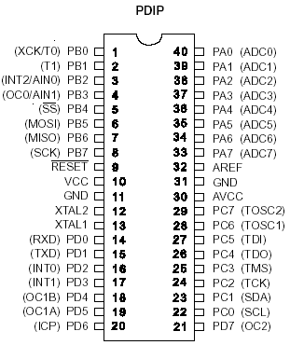
Рисунок 3.1 – Разводка контактов для ATmega 16 в корпусе PDIP

Внешние выводы микроконтроллера:
– VCC и GND (общий) – клеммы подключения источника питания цифровых элементов;
– AVCC, AGND (общий провод для аналоговых входов АЦП), AREF – питание и опорное напряжение АЦП и его мультиплексора;
– RESET – сигнал внешнего сброса (низкий уровень длительностью более 50 нс), при включении питания сброс микроконтроллера производится автоматически;
– XTAL1 и XTAL2 – соответственно вход и выход тактового генератора (для подключения частотозадающего кварцевого резонатора и общей синхронизации с другими устройствами), аналогичные электроды вспомогательного генератора асинхронного режима таймера 2 – выводы PC6 и PC7;
– PA0-PA7, PB0-PB7, PC0-PC7, PD0-PD7 – 32 линии ввода-вывода, объединены в 4 восьмиразрядных порта (PORTA, PORTB, PORTC, PORTD. Их функции дублируются входами и выходами встроенных в микроконтроллер периферийных устройств;
– AREF - опорное напряжения АЦП;
Альтернативные функции выводов микроконтроллера:
– Т0, Т1 – входы таймерв/счетчиков от внешнего источника импульсов;
– AIN0, AIN1 – положительный и отрицательный выходы аналогового компаратора;
– SS, MOSI, MISO, SCK – выводы для подключения SPI устройств;
– RXD, TXD – вход и выход блока UART;
– INT0, INT1 – входы для внешних источников прерываний;
– OC1B, OC1A, OC2 – выходы таймеров/счетчиков;
– ICP – вход защелки (ловушки) таймера/счетчика;
– ADC0-ADC7 – входы каналов АЦП;
Имеет Flash-память объемом 8 Кбайт, а также встроенную EEPROM-память объемом 512 байт и такую же по объему SRAM-память. Все это позволяет создавать на его основе достаточно эффективные приложения, с возможностью сохранять некоторые параметры процесса в энергонезависимой памяти [8].
Таймер T/C1 – 16-битный. Он обладает хорошими возможностями для использования его в качестве широтно-импульсного преобразователя (ШИМ). Для его настройки используются несколько регистров. В них мы можем задать режим работы таймера, скважность генерируемых импульсов, частоту синхронизации и т.д. Временные диаграммы работы счетчика в режиме широтно-импульсного преобразователя приведены на рисунке 2.24.
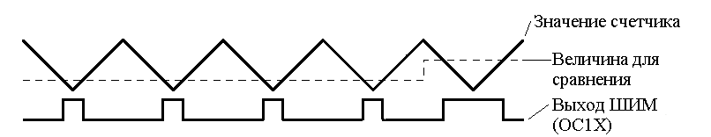
Рисунок 3.2 – Временные диаграммы работы счетчика в режиме ШИМ

Поясним кратко его работу. 16-разрядный счетчик подсчитывает каждый импульс, поступающий на его вход с делителя частоты. При этом сначала он считает вверх (то есть, прибавляя единицу на каждом шаге), а по достижении верхнего значения FF он начинает считать вниз (то есть, вычитая единицу на каждом шаге). При этом если значение в регистре TCNT1 меньше OCR1, на выходе ШИМ преобразователя (PWM Output) устанавливается единица. Если же значение регистра TCNT1 превышает содержимое OCR1, на выходе ШИМ преобразователя устанавливается логический ноль. Это позволяет генерировать импульсы с заданной частотой и скважностью для управления аналоговыми исполнительными механизмами. В нашем случае к его выходу подключается усилитель мощности, питающий ИМ.

3.3 Разработка принципиальной схемы

Так как датчики ТСМ-012 и Метран-ЗООПР имеют токовый выход с максимальным значением 20мА. Поэтому перед подачей на вход микроконтроллера его необходимо преобразовать в напряжение и нормализовать. Схема блока согласования уровней сигналов приведена на рисунке 2.26. В качестве ОУ используется прецизионный операционный усилитель К140УД17 с низким дрейфом нуля и малым напряжением смещения.
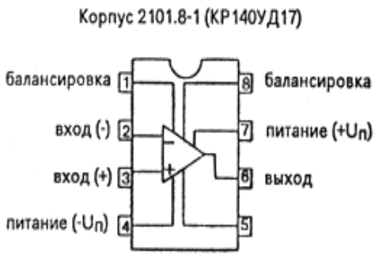
Рисунок 3.3 – Операционный усилитель К140УД17

Таблица 3.1. Основные параметры ОУ К140УД17
Напряжение питания, U_{П} | ±15В±10%
Коэффициент усиления | 200000
Сопротивление нагрузки | >1000Ом
Напряжение смещения | ±2мВ
Частота единичного усиления, f₁ | 0,4 МГц
Разность входных токов, ΔI_{ВХ} | 0,2 нА
Температурный дрейф разности входных токов ΔI_{ВХ} /ΔT | не более 0,12 нА/C°
Синфазное напряжение | ±6 В
Температурный коэффициент напряжения смещения, ΔU_{СМ}/ΔT | не более 3 мкВ/C°

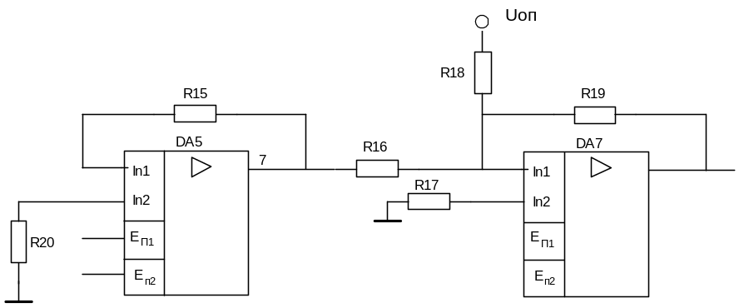
Рисунок 3.4 – Схема блока согласования

Операционный усилитель К140УД17 требует для своего питания стабильного напряжения номиналом 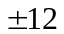В., поучаемой с помощью трансформатора с двумя вторичными обмотками, выпрямителя VD7, VD8, VD9, VD10 и двух идентичных стабилизаторов напряжения.
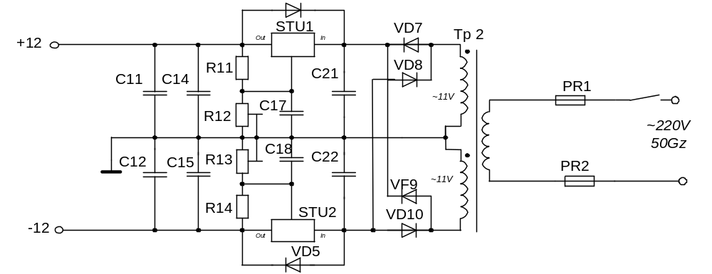
Рисунок 3.5 – Схема стабилизатора напряжения на В

Исполниетельные механизмы требуют для своей работы высокого напряжения 220В, а также потребляют достаточно большую мощность. Для формирования рабочих напряжений на них необходимо использовать соответствующие усилители мощности, реализованные на основе биполярных транзисторов с изолированным затвором (IGBT).
IGBT представляют собой гибрид биполярного и полевого транзистора и сочетают в себе все их положительные качества. IGBT имеют большую коммутируемую мощность, высокие рабочие частоты, малые статические и динамические потери, малую мощность управляющего сигнала. Несмотря на то, что скорости переключения IGBT достаточно высоки, они включаются все же медленней, чем МОП-транзисторы. IGBT имеют затяжку тока при выключении, что ограничивает частоты переключения с ШИМ и в других ключевых схемах пределом около 50кГц.
Во входной цепи IGBT-транзисторов присутствует достаточно большая емкость, наличие которой связано с технологией производства подобных приборов. Для ее перезаряда требуется специальным образом сформированное напряжение. Для этих целей промышленностью выпускаются специализированные микросхемы драйверов. Их главное назначение – обеспечение выходного тока, достаточного для быстрого перезаряда входных емкостей транзистора, и как следствие, транзистор может работать на больших частотах. В качестве драйвера предлагается использовать микросхему IR2118 от фирмы International Rectifier.
Для питания выходных каскадов силовой части блока необходимо наличие постоянного напряжения величиной 220 В, которое формируется с помощью двухполупериодного выпрямителя, оснащенного сглаживающим фильтром, выполненном на электролитическом конденсаторе.

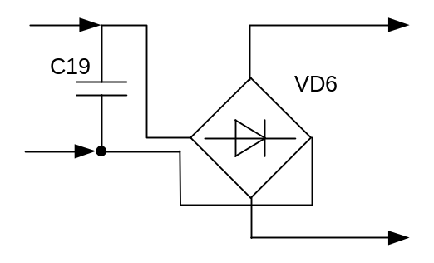
Рисунок 3.6 – Схема выпрямителя

Основное питающее напряжение схемы +5 В. Для его формирования используется схема представленная на рисунке 3.30.

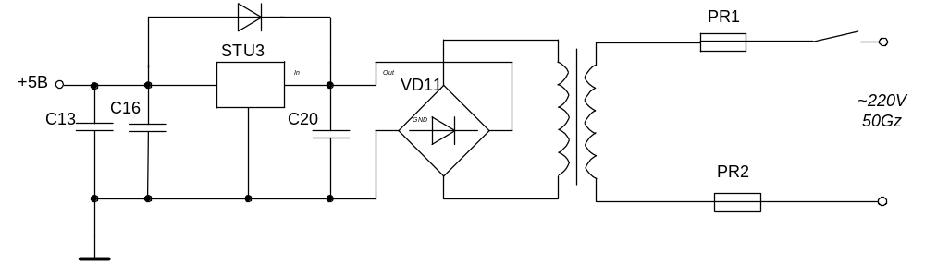
Рисунок 3.7 – Схема стабилизатора +5В

АЦП микроконтроллера ATmega 16 требует присутствия внешней схемы, обеспечивающей стабильное напряжение U_{AREF}=4,096В. В качестве источника опорного напряжения используется микросхема TL431 (рисунок 3.7) – прецизионный регулируемый источник опорного напряжения, имеющий в своем составе достаточно сложную схему термокомпенсации, и позволяющий получить точно заданное значение выходного опорного напряжения, стабильное в широком диапазоне температур.

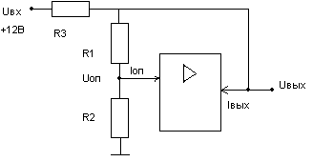
Рисунок 3.8 – Микросхема TL431
4 РАЗРАБОТКА ПРОГРАММНОГО ОБЕСПЕЧЕНИЯ ПИД-РЕГУЛЯТОРОВ СМЕСИТЕЛЬНОГО УСТРОЙСТВА

Задачи проектирования дискретных ПИД-регулятора и коррекции подобны. В непрерывном варианте между устройствами есть отличие: регулятор должен содержать активные элементы - операционные усилители (ОУ), позволяющие усиливать сигналы, а коррекция может быть выполнена на пассивных элементах (RC-цепи). В дискретном же варианте устройства неразличимы – могут состоять из трех микросхем включенных последовательно (АЦП, цифровой сигнальный процессор (DSP), ЦАП). И регулятор и четыре основные вида последовательных корректирующих устройств описываются передаточной функцией (ПФ) не выше второго порядка. Следовательно, достаточно составить одну программу цифрового рекурсивного фильтра второго порядка для DSP и менять в зависимости от задачи пять – семь констант программы – коэффициентов z-ПФ. Для проектирования ПИД-регулятора необходимо выполнить несколько этапов:
1. Синтез ПФ непрерывного ПИД-регулятора;
2. Переход к эквивалентной форме дискретной ПФ ПИД-регулятора;
3. Выбор структурной схемы (алгоритма программы) и получение РУ цифрового ПИД-регулятора;
4. Оценка показателей качества системы.
Выполним данные этапы применительно для нашего объекта, т.е. для двух контуров системы. Разработанная схема приведена на рисунке 4.1.
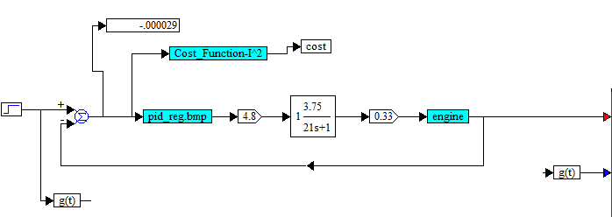
Рисунок 4.1 – Разработанная схема с объектом управления и ПИД-регулятором

Схема для обоих контуров одинаковые, различие только в передаточной функции (ПФ) объекта управления, которая содержится в блоке engine, на рисунке 4.2 приведена ПФ для контура расхода воды, а на рисунке 4.3 для контура температуры.
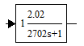
Рисунок 4.2 – ПФ контура расхода воды
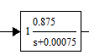
Рисунок 4.3 – ПФ контура температуры

Проведём оптимальную настройку ПИД-регулятора для двух контуров, тем самым определим параметры ПИД-регулятора. Полученные параметры ПИД-регулятора и переходные характеристики системы для контуров приведены на рисунках 4.4, 4.5.
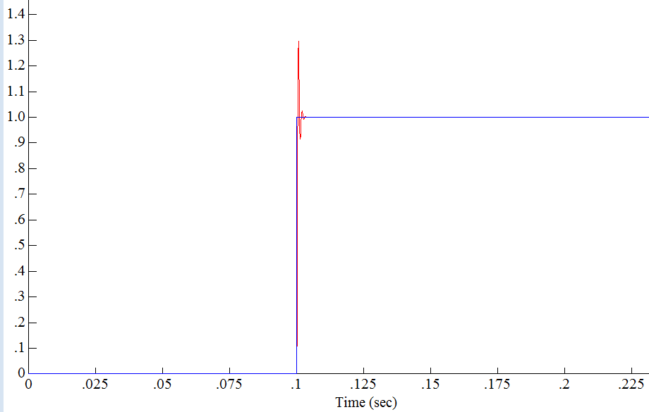
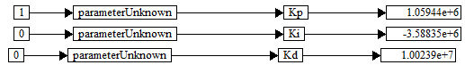
Рисунок 4.4 – Переходная характеристика системы и оптимальные параметры ПИД-регулятора для контура расхода жидкости
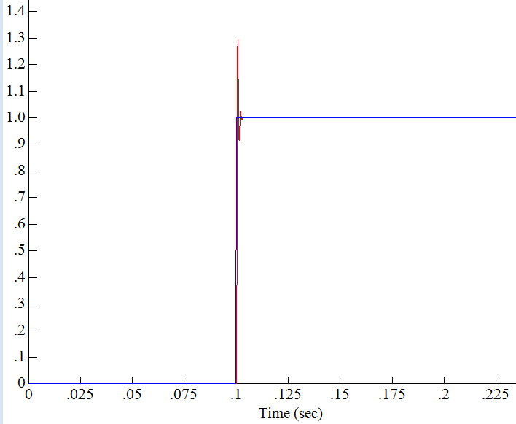
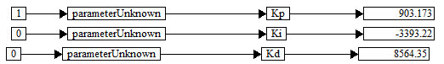
Рисунок 4.5 – Переходная характеристика системы и оптимальные параметры ПИД-регулятора для контура температуры

Осуществим замену модели непрерывного ПИД-регулятора (построенного на элементарных блоках) одним эквивалентным блоком "transferFunction". Для выполнения этой операции надо знать коэффициенты полиномов числителя и знаменателя его ПФ, а так же коэффициент усиления. Пошагово процесс замены ПИД-регулятора одним эквивалентным блоком для двух контуров приведен на рисунках 4.6 – 4.11.

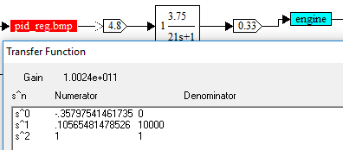
Рисунок 4.6 – Значения, полученные для преобразования в контуре расхода жидкости
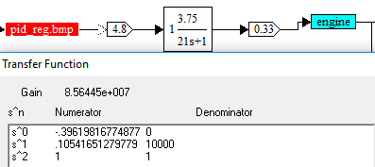
Рисунок 4.7 – Значения, полученные для преобразования в контуре температуры
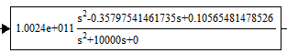

Рисунок 4.8 – Эквивалентная ПФ ПИД-регулятора для контура расхода жидкости
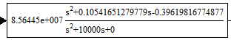
Рисунок 4.9 – Эквивалентная ПФ ПИД-регулятора для контура температуры

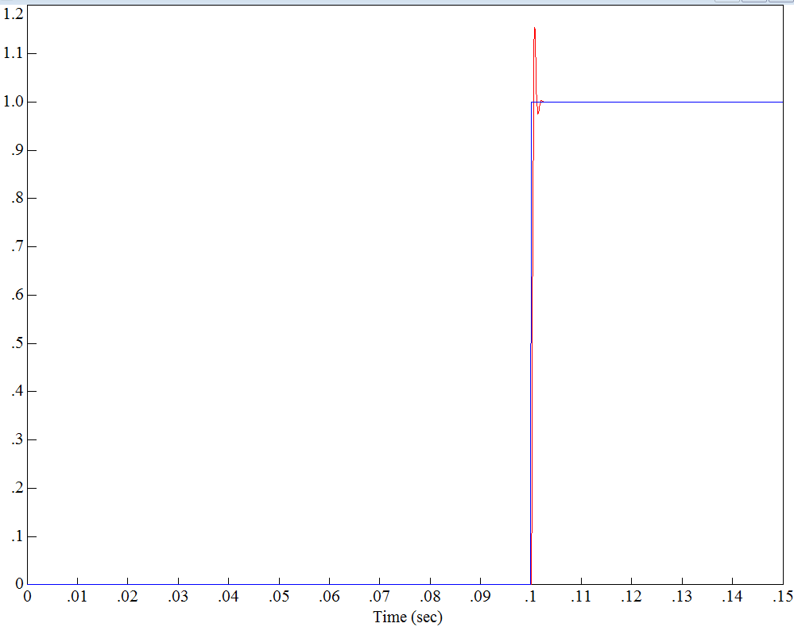
Рисунок 4.10 – ПФ после замены ПИД-регулятора одним блоком для контура расхода жидкости

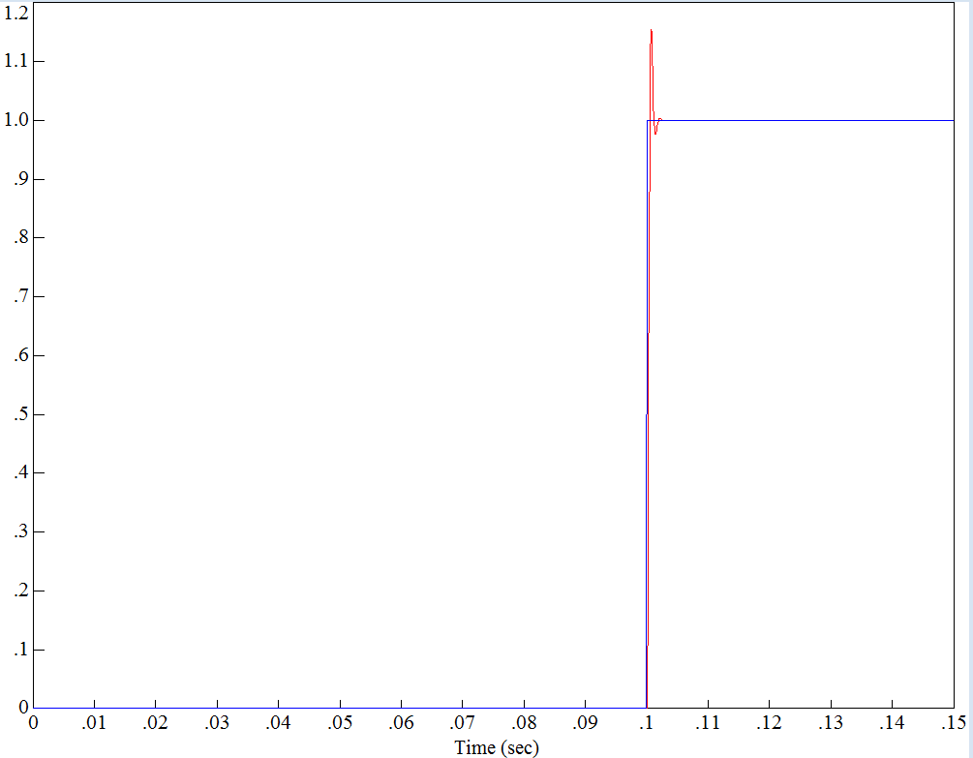
Рисунок 4.11 – ПФ после замены ПИД-регулятора одним блоком для контура температуры
Проведем оценку показателей качества системы.
Минимальное время, по истечении которого регулируемая величина будет оставаться близкой к установившемуся значению с заданной точностью для системы с контуром расхода жидкости и температуры равняется 1.102с.
Перерегулирование системы с контуром расхода жидкости и температуры имеет значение:
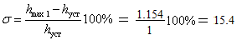
АФЧХ и ЛФЧХ системы с контуром для расхода жидкости представлены на рисунке 4.12.
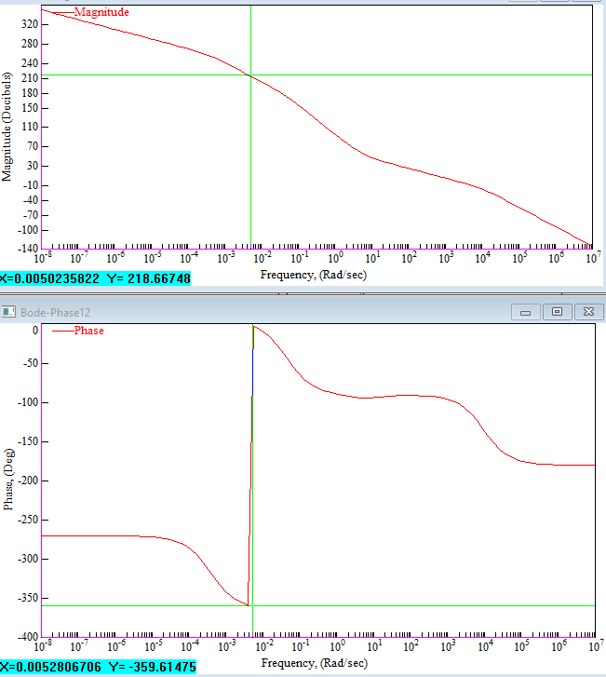
Рисунок 4.12 – АФЧХ и ФЧХ системы с контуром для расхода жидкости

Отсюда запас устойчивости по фазе системы с контуром для расхода жидкости равен 218.66, по амплитуда равен -103.
АФЧХ и ЛФЧХ системы с контуром для температуры представлены на рисунке 4.13.
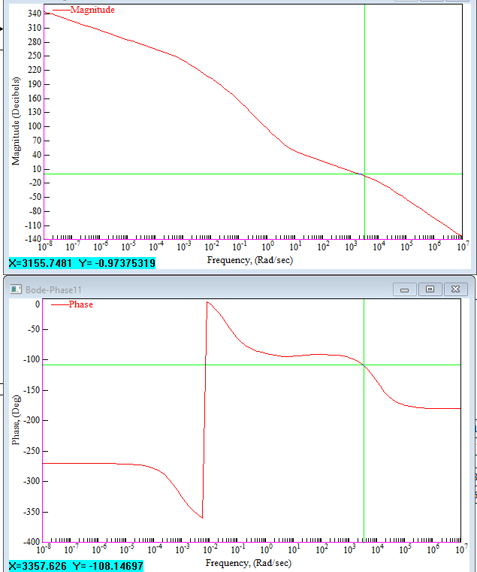
Рисунок 4.13 – АФЧХ и ЛФЧХ системы с контуром температуры
Значения запаса устойчивости по амплитуде системы с контуром для температуры равен -108.14, по фазе равен 206.43.
Ошибки (разница между значением ожидаемого значения выходного сигнала и фактического) систем с контуром для расхода жидкости и для температуры равны 0.000093.
Запишем разностное уравнение полученное при помощи перевода ПФ ПИД-регулятора в Z плоскоcть, для двух контуров, первое для расхода жидкости, второе для температурного контуров.

y₁[n] = 9109466103.20703 [(1x[n] -2.0007157843676x[n-1] + 1.0007162071381x [n-2]) -  - (-0.1818181818 3y[n-1]- 0.818181818182y [n-2])] / 1 | (*)

y₂[n] = 7786681.31021238 [(1x[n] -1.997907737401x[n-1]+ 0.99978918911383x[n-2]) -  - (-0.1818181818 3y[n-1]- 0.818181818182y[n-2]) ] / 1 | (*)

Составим разносного уравнения для контуров расхода жидкости и для контура температуры, коэффициенты разносного уравнения при подключенной библиотеке для контура расхода жидкости представлено на рисунке 4.12, так же для контура температуры представлено на рисунке 4.13. Тексты программ приведены в положении А.

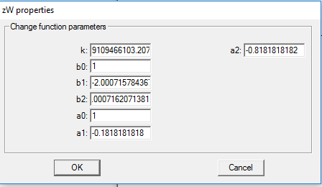
Рисунок 4.12 – Значения вводимые в разработанный DLL файл, для контура расхода жидкости

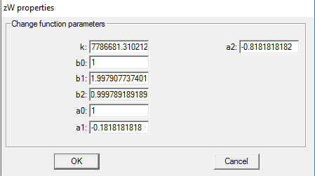
Рисунок 4.13 – Значения вводимые в разработанный DLL файл, для контура температуры

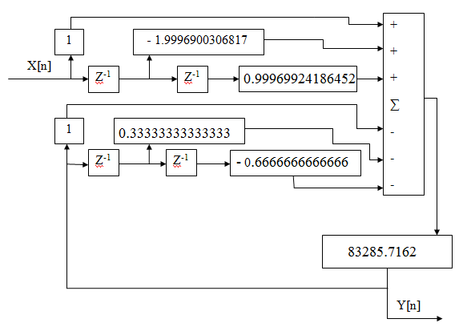
9109466103.20703
-2.0007157843676
1.0007162071381
-0.181818181818
- 0.818181818182
Рисунок 4.14 – Структурная схема ПИД-регулятора в z-плоскости с параметрами для контура расхода жидкости
(*)
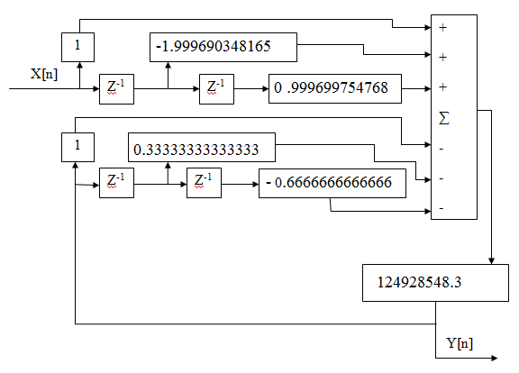
- 0.818181818182
- 0.181818181818
7786681.31021238
-1.997907737401
0.99978918911383
Рисунок 4.15 – Структурная схема ПИД-регулятора в z-плоскости с параметрами для контура температуры

ВЫВОДЫ

В данной курсовой работе были разработаны верхний уровень автоматизированной системы управления тепличным комбинатом, а также система автоматического управления смесительным устройством. Была выведена математическая модель смесительного устройства и для неё синтезированы законы управления, посредством типовых регуляторов. Была произведена настройка регуляторов на оптимум по модулю. По результатам моделирования видно, что синтезированная замкнутая система управления смесительным устройством полностью удовлетворяет требованиям, предъявленным в техническом задании. Так как объект управления является многосвязным, то была рассмотрена проблема взаимного влияния контуров. Были разработаны структурная, функциональная и принципиальная схемы САУ смесительного устройства.
Разработана схема с объектом управления и ПИД-регулятором в пакете моделирования динамических систем «Vissim» для систем с контуром для расхода жидкости и контуром для температуры. Создан эквивалентный блок для ПИД-регулятора (дискретный ПИД-регулятор) для обоих систем (с контуром для расхода жидкости и для температуры). Рассчитаны показатели качества систем: минимальное время, по истечении которого регулируемая величина будет оставаться близкой к установившемуся значению с заданной точностью для системы с контуром расхода жидкости и температуры равняется 1.102с, перерегулирование систем имеет значение 15,4, запас устойчивости по фазе системы с контуром для расхода жидкости равен 218.66, по амплитуда равен -103, значения запаса устойчивости по амплитуде системы с контуром для температуры равен -108.14, по фазе равен 206.43, ошибки (разница между значением ожидаемого значения выходного сигнала и фактического) систем с контуром для расхода жидкости и для температуры равны 0.000093.
ПЕРЕЧЕНЬ ССЫЛОК

1. «Математические основы теории систем автоматического управления», А.Р. Гайдук, Москва, 2002.
2. Учебно-методическое пособие по выполнению курсового проекта по дисциплинам «Автоматизированное управление в технических системах» и «Проектирование микропроцессорных систем промышленной электроники», Т.А. Пьявченко, Таганрог, 1999.
3.«Управление технологическими процессами производства микроэлектронных приборов», В.А. Пузырев, Москва, 1984.
4. П.И. Черныш «Локальные системы управления», Таганрог, 1993.
5. «Цифровые системы управления», П. Изерман, Москва, 1984.
6. Методические указания по разработке функциональных схем автоматизации технологических процессов и производств в курсовых и дипломных проектах, А.С. Клюев, Иваново, 1993.

Приложение А
Текст программ ПИД-регуляторов для контуров расхода жидкости и температуры
А 1. ТЕКСТ РАЗРАБОТАНОГО DLL ФАЙЛА ПИД-РЕГУЛЯТОРА
ДЛЯ КОНТУРА РАСХОДА ЖИДКОСТИ

Ниже приведен код программы на языке С, который является модулем ПИД-регулятора исследуемого в курсовой работе системы.
#include <math.h>
#include <condefs.h>
#pragma hdrstop
#define EXPORT32 __declspec(dllexport)
struct z_TF_INFO {
double k;
double b0,b1,b2;
double a0,a1,a2;
};
extern "C" {
double buffer_x[2]={0,0}, buffer_y[]={0,0};
double c, help_y;
EXPORT32 long WINAPI zWPA(short FAR *ppCount){
*ppCount=7;
return sizeof(z_TF_INFO);
}
EXPORT32 void WINAPI zWPI(z_TF_INFO *zTF){
zTF->k=9109466103.20703;
zTF->b0=1;
zTF->b1= -2.0007157843676;
zTF->b2= 1.0007162071381;
zTF->a0=1;
zTF->a1=-0.1818181818;
zTF->a2=-0.818181818182;
}
EXPORT32 LPSTR WINAPI zWPC(z_TF_INFO *zTF){
return "k;b0;b1;b2;a0;a1;a2";
}
EXPORT32 long WINAPI zWSS(z_TF_INFO *zTF, long *runCount){
buffer_x[0]=0; buffer_x[1]=0;
buffer_y[0]=0; buffer_y[1]=0;
help_y=0;
return 0;
}
EXPORT32 long WINAPI zWSE(z_TF_INFO *zTF, long *runCount){
return 0;
}
EXPORT32 void WINAPI zW(z_TF_INFO *zTF, double FAR x[], double FAR y[]){
if (x[1]==1) {
help_y=(zTF->k*(x[1]*zTF->b0+buffer_x[0]*zTF->b1+buffer_x[1]*zTF->b2)
-(buffer_y[0]*zTF->a1+buffer_y[1]*zTF->a2)) / zTF->a0;
buffer_x[1]=buffer_x[0]; buffer_x[0]=x[1];
buffer_y[1]=buffer_y[0]; buffer_y[0]=help_y;
}
y[0]=help_y;
};
}
int WINAPI DllEntryPoint(HINSTANCE hinst, unsigned long reason, void*){
return 1;
}
А 2. ТЕКСТ РАЗРАБОТАНОГО DLL ФАЙЛА ПИД-РЕГУЛЯТОРА
ДЛЯ КОНТУРА ТЕМПЕРАТУРЫ

Ниже приведен код программы на языке С, который является модулем ПИД-регулятора исследуемого в курсовой работе системы.

#include <math.h>
#include <condefs.h>
#pragma hdrstop
#define EXPORT32 __declspec(dllexport)
struct z_TF_INFO {
double k;
double b0,b1,b2;
double a0,a1,a2;
};
extern "C" {
double buffer_x[2]={0,0}, buffer_y[]={0,0};
double c, help_y;
EXPORT32 long WINAPI zWPA(short FAR *ppCount){
*ppCount=7;
return sizeof(z_TF_INFO);
}
EXPORT32 void WINAPI zWPI(z_TF_INFO *zTF){
zTF->k= 7786681.31021238;
zTF->b0=1;
zTF->b1= -1.997907737401;
zTF->b2=0.999789189189;
zTF->a0=1;
zTF->a1=-0.1818181818;
zTF->a2=-0.8181818182;
}
EXPORT32 LPSTR WINAPI zWPC(z_TF_INFO *zTF){
return "k;b0;b1;b2;a0;a1;a2";
}
EXPORT32 long WINAPI zWSS(z_TF_INFO *zTF, long *runCount){
buffer_x[0]=0; buffer_x[1]=0;
buffer_y[0]=0; buffer_y[1]=0;
help_y=0;
return 0;
}
EXPORT32 long WINAPI zWSE(z_TF_INFO *zTF, long *runCount){
return 0;
}
EXPORT32 void WINAPI zW(z_TF_INFO *zTF, double FAR x[], double FAR y[]){
if (x[1]==1) {
help_y=(zTF->k*(x[1]*zTF->b0+buffer_x[0]*zTF->b1+buffer_x[1]*zTF->b2)
-(buffer_y[0]*zTF->a1+buffer_y[1]*zTF->a2)) / zTF->a0;
buffer_x[1]=buffer_x[0]; buffer_x[0]=x[1];
buffer_y[1]=buffer_y[0]; buffer_y[0]=help_y;
}
y[0]=help_y;
};
}
int WINAPI DllEntryPoint(HINSTANCE hinst, unsigned long reason, void*){
return 1;
}

